Додаток 1
до оголошення № від 2022 року
ТЕХНІЧНЕ ЗАВДАННЯ
НЕОБХІДНІ ТЕХНІЧНІ, ЯКІСНІ ТА КІЛЬКІСНІ ХАРАКТЕРИСТИКИ
ПРЕДМЕТА ЗАКУПІВЛІ

Предмет закупівлі: код ДК 021:2015: 22820000-4 – (Бланки)

Місце доставки: Координаційно-моніторингова митниця

04119, м. Київ, вул., Дегтярівська 11Г

УЧАСНИК НЕ ПОВИНЕН ВІДСТУПАТИ ВІД ДАНОЇ ФОРМИ
№ п/п | Продукція, яка планується до закупівлі Замовником | Кількість | Фото аналогічної продукції | Технічні вимоги до предмета закупівлі
1. | Бланк ОСОБОВИХ КАРТОК  А-3 | 500 шт | 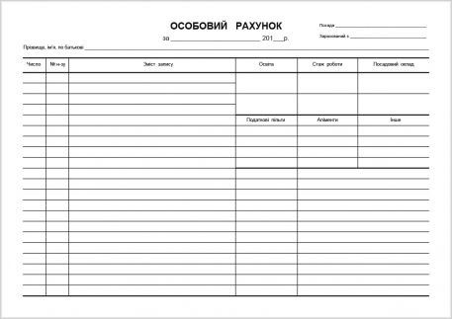 | Характеристика:  Бланк ОСОБОВИХ КАРТОК – А-3 формату  Щільністю паперу 160g/m² - 170 g / m² .

Примітки.
1. Товар повинен відповідати вимогам замовника, переліченим у Таблиці.
2. Доставка (перевезення) товару здійснюється силами та за рахунок учасника.
3. Поставка Товару здійснюється відповідно до умов укладеного договору
4. Поставка здійснюється у відповідності зі встановленими в Україні стандартами або технічними умовами і забезпечує, за умови належного поводження з вантажем, захищеність товару під час транспортування і збереження. На кожну партію товару обов’язково надаються всі супроводжуючі документи: товарно-транспортна накладна, накладна, документ, що засвідчує якість продукції, що є чинним на дату постачання товару, а саме:
- декларації виробника або інший подібний документ від виробника товару**, відомості про якого учасник зазначив у Додатку № 1 у складі своєї пропозиції, та/або
- документ, якій підтверджує якість та/або безпеку товару, що виданий компетентними органами (підприємствами) у сфері якості та безпеки товарів, де містяться відомості про виробника товару, якого учасник зазначив у Додатку № 1 у складі своєї пропозиції.
5. Вимоги до тари та упаковки: тара та упаковка повинна відповідати вимогам, що встановлено до даного виду товару і захищати його від пошкоджень або псування під час перевезення (доставки).
6. Замовник має право перевіряти якість товару щодо відповідності якісних характеристик отриманої від постачальника на відповідність вимогам Замовника.
7. Відповідальність за виконання вимог екологічної безпеки та вимог із забезпечення вимог техніки безпеки при постачанні товару несе учасник.
8. Учасник повинен дотримуватися вимог чинного законодавства із захисту довкілля.
Ми, _________________ у разі отримання повідомлення про намір укласти Договір із Замовником на поставку товару, згодні та підтверджуємо свою можливість і готовність виконувати усі технічні вимоги замовника, зазначені у цій документації.
Посада, прізвище та ініціали, підпис уповноваженої особи учасника, завірені печаткою.

